(Réponse “oui” ou “non”)

 | Exemples
1. Intonation (oral) | Tu vas au Maroc ?
2. Expression « Est-ce que » | Est-ce que tu vas au Maroc ?
3. Inversion du sujet avec le verbe* | Vas- tu au Maroc ?
* Attention !!
- L’inversion ne peut se faire qu’avec un pronom sujet. Si le sujet est un Groupe Nominal, alors nous devons utiliser le pronom correspondant pour faire l’inversion :
Exemple : Marie est-elle en retard ?

- On met un trait d’union entre le verbe et le sujet.

- Si le verbe se termine par une voyelle (e, a), on ajoute - t - entre le verbe et le pronom.
- Nous avons réunion ?
- Pardon ?
- Avons-nous réunion ?
Transformez comme dans les exemples.
- Est-ce qu’il est italien ?
- Pardon ?
- ………………………………………………….. ?
- Ton chef est belge ?
- Pardon ?
- ………………………………………………….. ?
- Elle parle espagnol ?
- Pardon ?
- ………………………………………………….. ?
- Tu as vu ton chef ?
- Pardon ?
- ………………………………………………….. ?
- Il travaille bien ?
- Pardon ?
- ………………………………………………….. ?
- Sophie est malade ?
- Pardon ?
- ………………………………………………….. ?
- Est-ce que tu pars au Brésil ?
- Pardon ?
- ………………………………………………….. ?
- Elle arrive ce soir ?
- Pardon ?
- ………………………………………………….. ?
- Est-ce qu’il est en retard ?
- Pardon ?
- ………………………………………………….. ?

Pratiquer: http://ferrocouselofran.blogspot.com.es/2015/10/linterrogation-avec-est-ce-que.html

L’interrogation avec est-ce que
L’interrogation totale avec est-ce que est très simple : on ajoute est-ce que au début de la phrase. Il n’y a pas d’autres modifications dans la phrase:

- Vous connaissez bien la France. → Est-ce que vous connaissez bien la France?
- Antoine est déjà à la maison. → Est-ce qu’Antoine est déjà à la maison?
- Tu vas au cinéma . → Est-ce que tu vas au cinéma?

C’est une manière neutre de poser la question, utilisable à l’écrit comme à l’oral.
Cette forme d’interrogation peut être employée avec ( interrogation partielle ) ou sans mot interrogatif ( interrogation totale )
Sans mot interrogatif (Sin adverbio interrogativo)
Exemple : Est-ce que je peux venir avec toi ?
Avec mot interrogatif ( Con adverbio interrogativo)
On place "est-ce que" après le mot interrogatif.

Exemple: Où est-ce que tu travailles?
Pourquoi est-ce que tu pleures?
Combien d'enfants est-ce que vous avez?

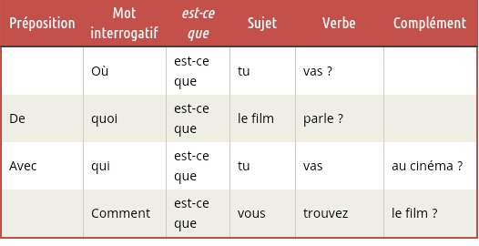
ACTIVITÉS: http://ferrocouselofran.blogspot.com.es/2015/10/linterrogation-avec-est-ce-que.html
- Reformulez ces questions avec « est-ce que ».
- Compléter les questions suivantes par est-ce que ou qu'est-ce que
- Mettez ces phrases à la forme interrogative avec est-ce que.

